Validation du volant de manœuvre d’un chariot d’une fraiseuse OK à la main pas avec Tol ANALYST

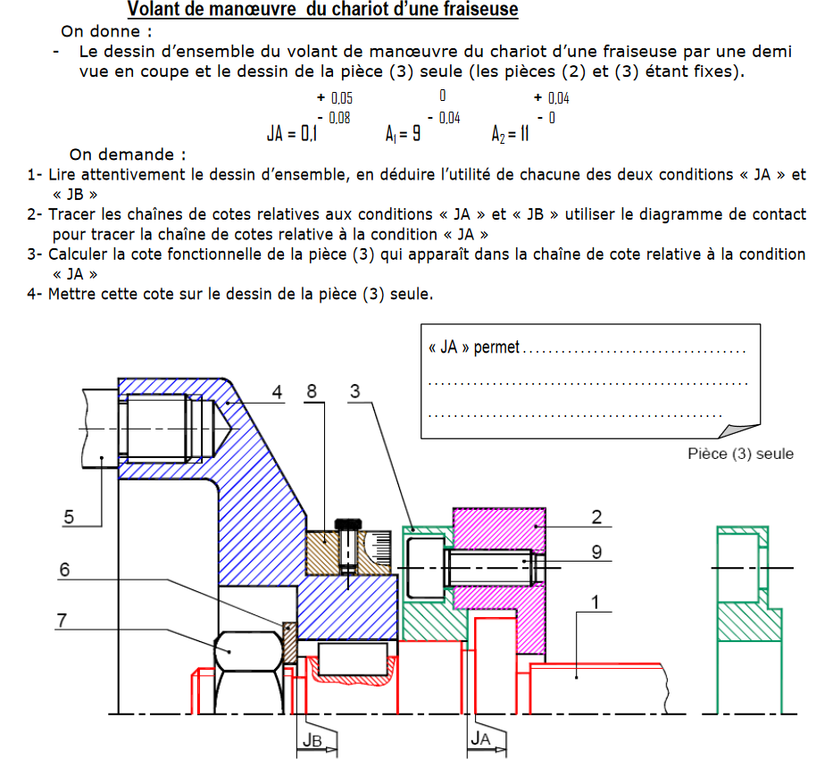

Corrigé :

Composante A3 à déterminer.

A3 min = 1,93 mm et A3 Maxi = 1,98 mm

Voici mon approche avec Tol ANALYST, pas concluante…….
Variante A, je suis parti avec les hypothèses données, 3 pièces en modélisant le jeu JA
Variante B, en modélisant la composante A3 et en laissant le jeu indéterminé

Pas cohérent, pourquoi ?

Etape A/ modélisation des pièces mécaniques à partir de l’énoncé.

Modélisation du jeu mécanique Ja avec ses tolérances.
Modélisation de la pièce A1 avec ses tolérances

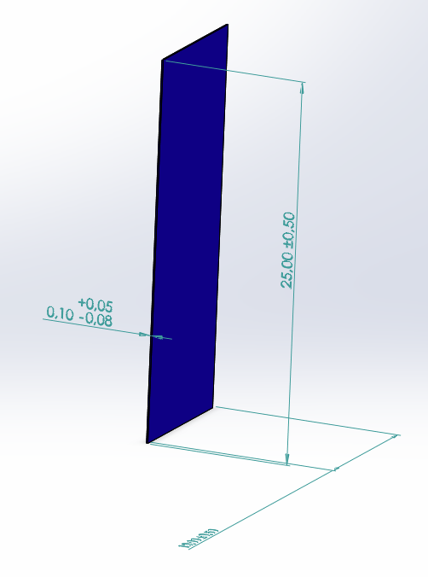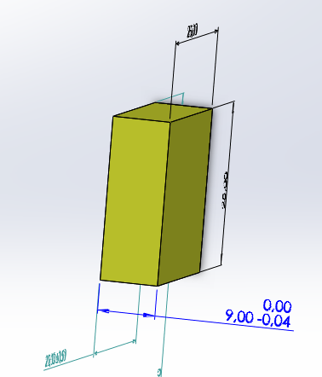

Modélisation de la pièce A2 avec ses tolérances

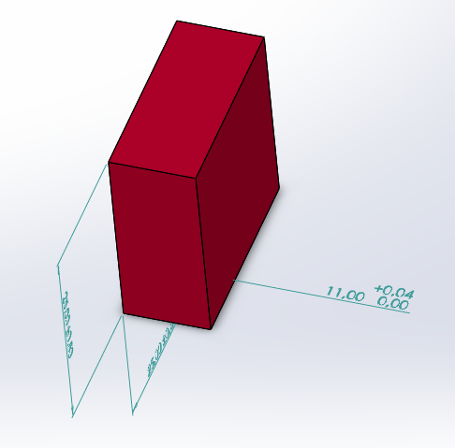

Il faut rechercher la composante de la chaîne inconnue A3 qui est une constituante mécanique.

Etape B/ Faire l’empilage comme en métrologie avec des cales étalons.

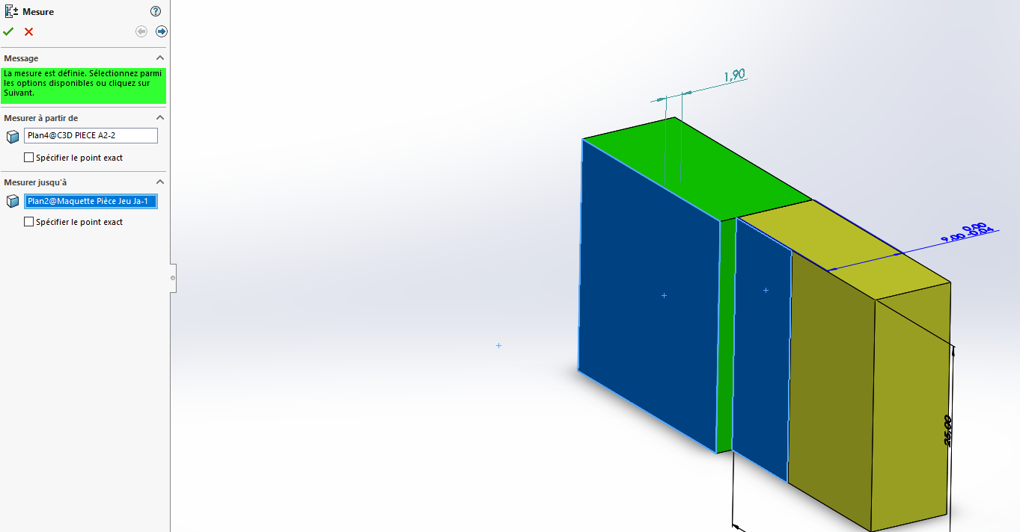

Définir votre chaîne de cotes

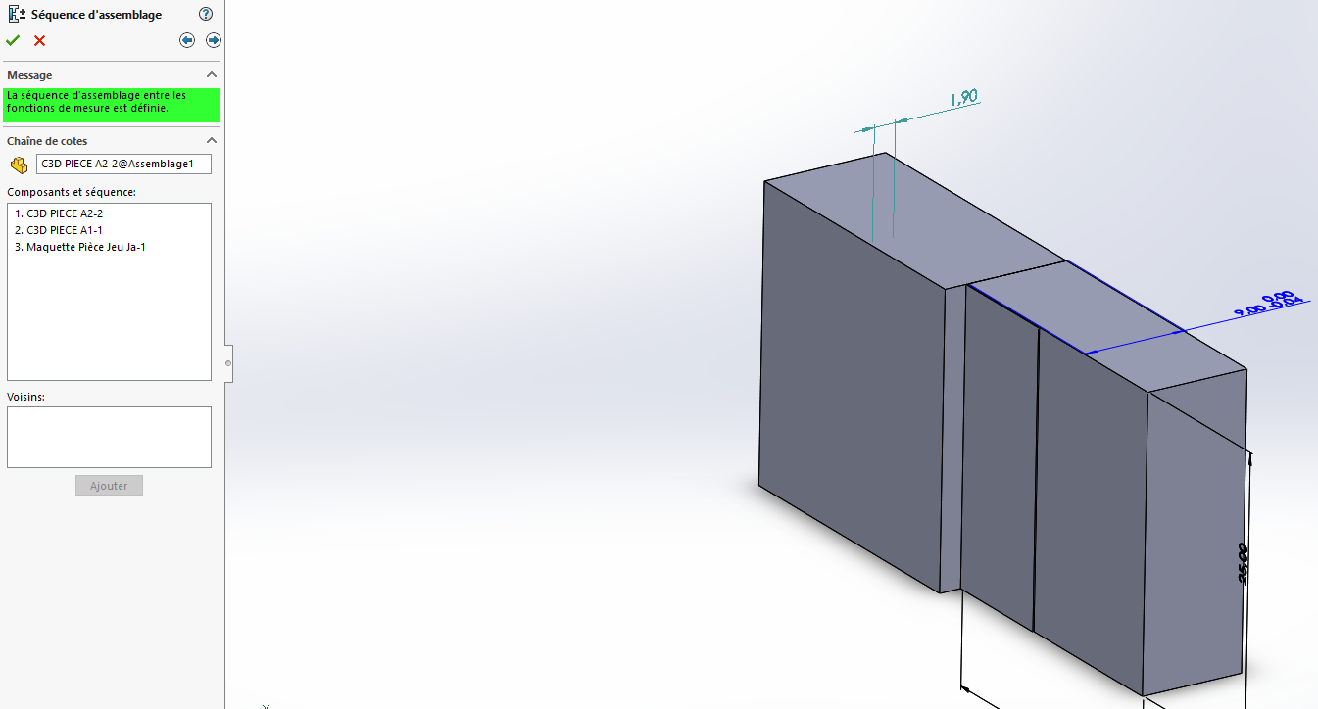

Choisir les surfaces terminales qui encadrent le jeu mécanique

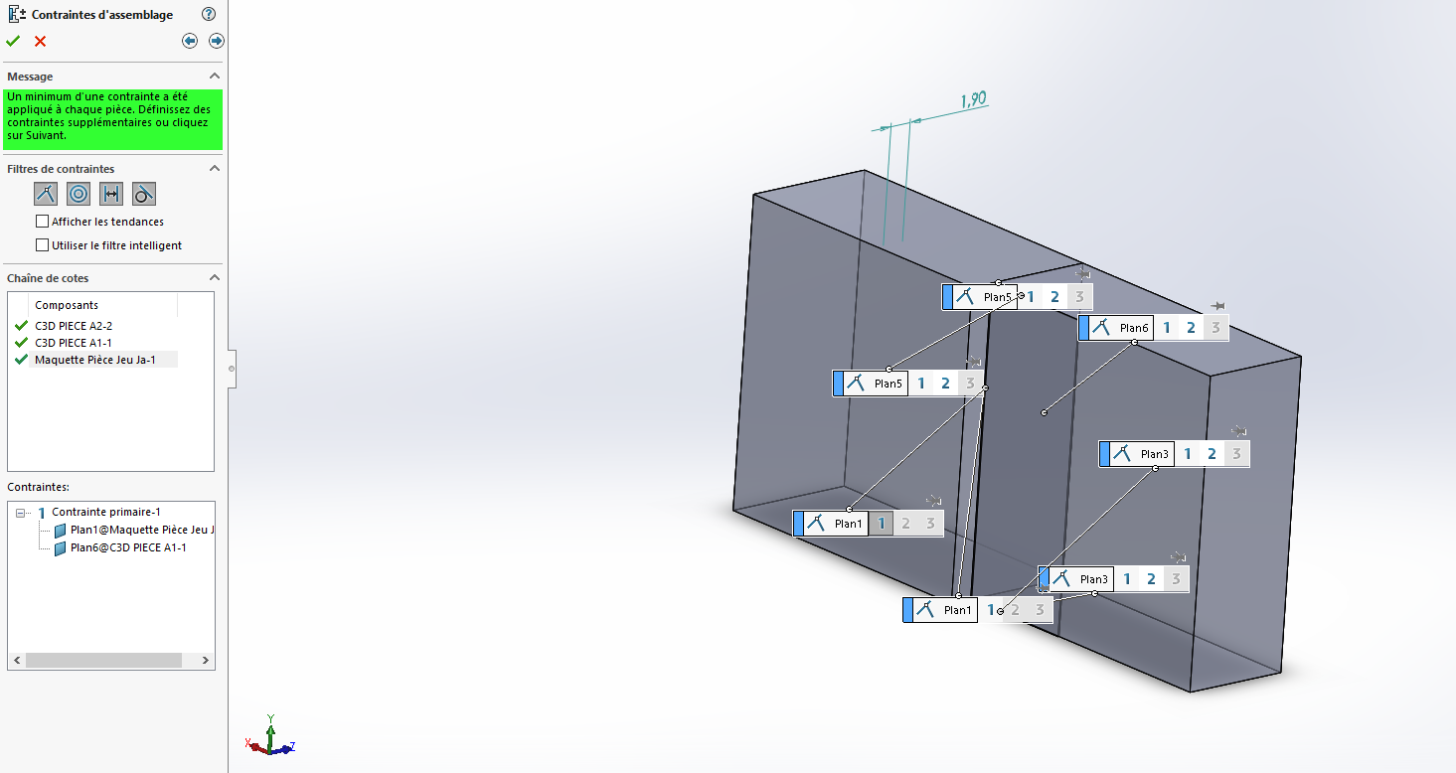
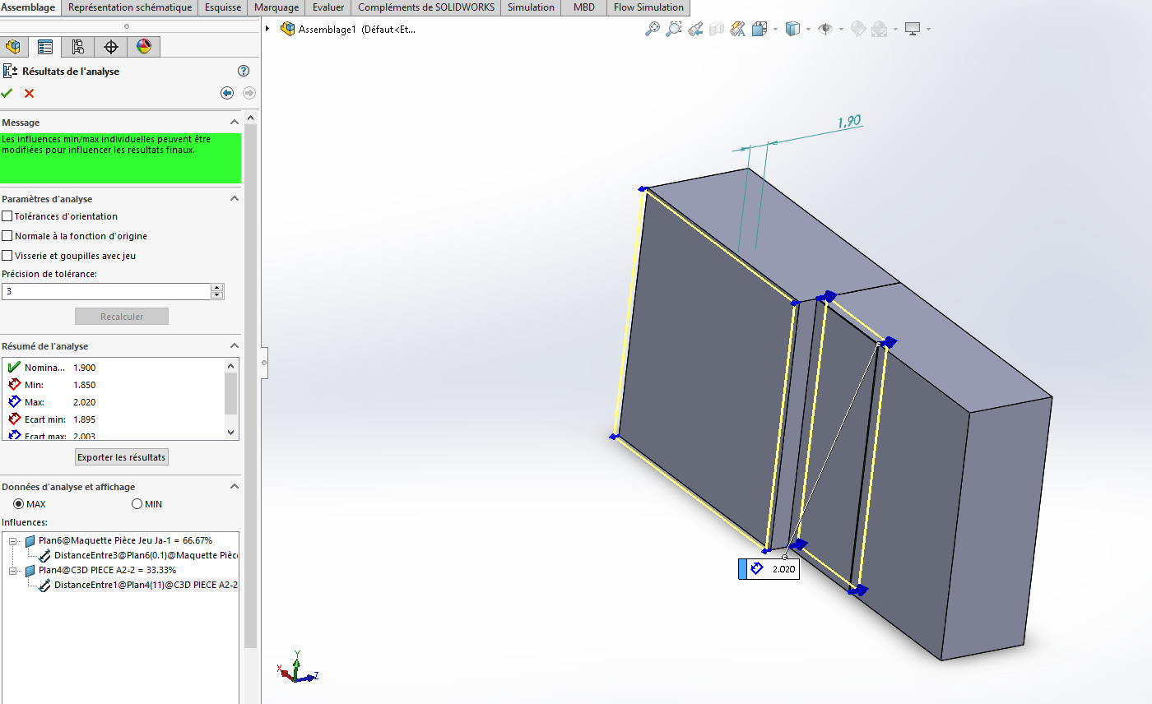

Variante avec la recherche du jeu mécanique en connaissant la composante A3

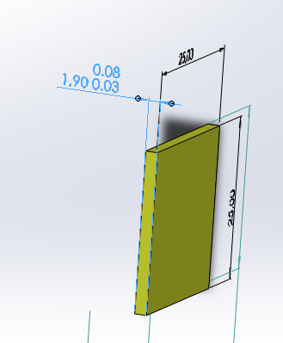

Faire l’empilage comme en métrologie avec des cales étalons.

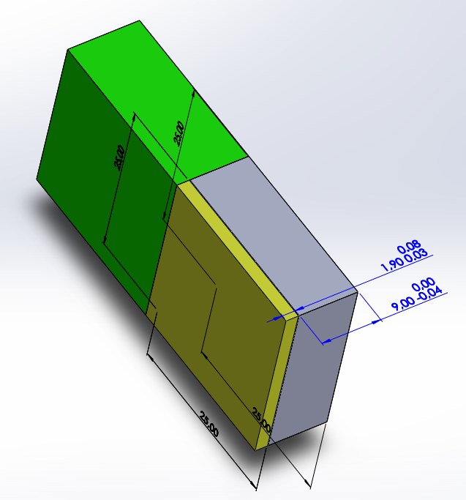
Définir votre chaîne de cotes

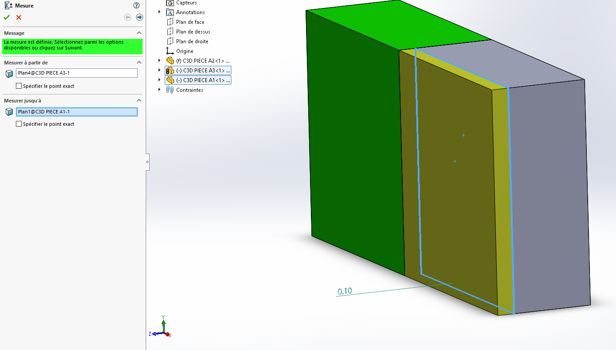

Le jeu nominal est OK et c’est tout ….
